NJ 7. – EINHEIT 3 – domácí úkol č. 2 – do 9. 4.
WIR WIEDERHOLEN – OPAKUJEME
Nejdříve si otevři nově založený třídní e-mail:
Tady budete dostávat PPT, některé naskenované PL apod.!!!!!
Adresa: heslo:
7zsgm@seznam.cz sedmatrida

Na třídním e-mailu máš hlasovou zprávu č. 1 s vysvětlováním učiva (k tomuto PL):
1/Nejdříve vysvětlíme/ZOPAKUJEME – už jsme to brali – gramatiku:
ERKLÄRUNG: (vysvětlení)
Ich habe gern…./mám rád(a) Ich habe nicht gern…./nemám rád(a)
Ich mag…./mám rád(a) Ich mag nicht…./nemám rád(a)

Jak tvoříme věty , když chceme říct, co máme/nemáme rádi?
Můžeme to říct dvěma způsoby:
A)Ich habe gern Tennis/Ich mag Tennis.- Mám rád tenis.

B) Ich mag Tennis spielen./Ich spiele gern Tennis.= Rád hraju tenis.

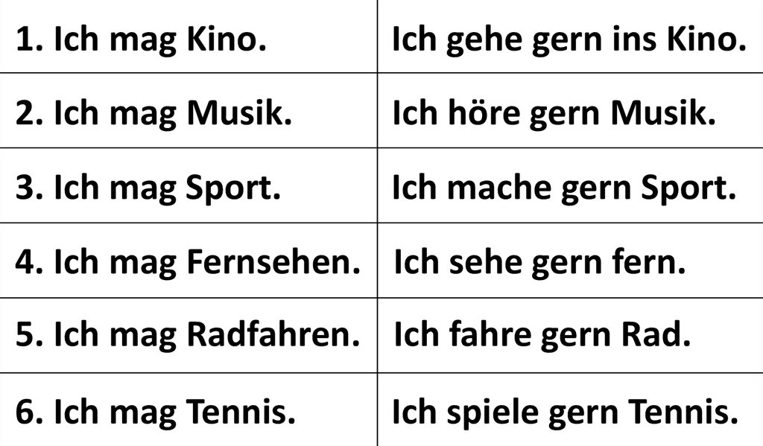

HAUSAUFGABE No. 2/DÚ č. 2:

I/ Nejdříve se podívej na video/ Zuerst sie sich an VIDEO
– www.youtube.com –
GERMAN LESSON 50: Was machst du in deiner Freizeit? // German freetime Vocabulary
ANTWORTE: (ins Heft)
(odpovězte podle vzoru „jak tvoříme věty“)
3 FRAGE - Was machst ANJA gern/ was mag sie? (odpověz na dom.úkol, který zadala ANJA)
1/
2/
3/

II/ ANTWORTE:
zum Beispiel/např.:
Ich treffe gern Freund./Ich mag mit Freunde gern treffen.
Vynech „einkaufen gehen“ a „fernsehen“!!!!
KEIN x NICHT
Vysvětlování: hlasová zpráva č. 2
NICHT

Er ist nicht groβ.

Das ist nicht gut.

KEIN
Skloňování urč./neurč. členu:
1.pád: Das ist…. | der/ein Hund | die/eine Katze | das/ein Kind
4.pád: Ich habe… | den/einen Hund | die/eine Katze | das/ein Kind

Skloňování záporu KEIN
1.pád: Das ist…. | kein Hund | keine Katze | kein Kind
4.pád: Ich habe… | keinen Hund | keine Katze | kein Kind

III. ÜBERSETZ/PŘELOŽ: (ins Heft/do sešitu)

IV. Vytvoř zápor/bilde ein Negativ

